Дистант на 13.03.2022 для 32 группы
Иностранный язык
ВЫПОЛНЕННЫЕ ЗАДАНИЯ ОТПРАВЛЯЕМ НА ЭЛ.ПОЧТУ KAN@APT29.RU.

1. Спишите таблицу в тетрадь (copy the information in your copybooks):

Some(-where, -body, -thing, -one) употребляется в утвердительных предложениях.
Any(-where, -body, -thing, -one) употребляется в отрицательных и вопросительных предложениях.
No(-where, -body, -thing, -one) употребляется в утвердительных предложениях (переводится двойным отрицанием).
Every(-where, -body, -thing, -one) употребляется в утвердительных предложениях.

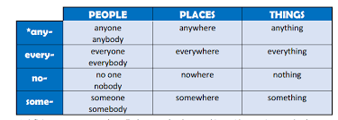

Выполните упражнение письменно, вставляя местоимения из таблицы:
- Would you like to eat?
- It was really dark and I couldn't see .
- Does live in that house?
- It doesn't matter where we go. We can go we want to.
- This is boring. There's to do.
- The shop is closed. has gone home.
- The guidebook says there's a good hotel near here.

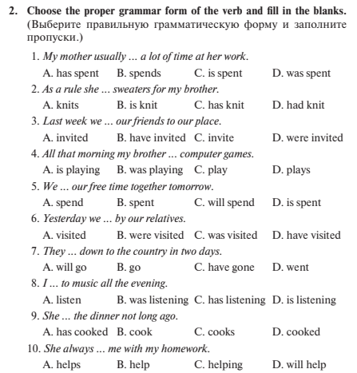

3. Выполните краткий конспект о субстантивированном прилагательном.

Субстантивированными называют прилагательные, которые по своему значению, синтаксическим функциям и морфологическим характеристикам приближаются к существительному. Так, многие английские прилагательные имеют форму единственного или множественного числа и могут употребляться с артиклем.
В зависимости от значения и характеристик, приближающих английские субстантивированные прилагательные к существительному, мы разделим их на несколько групп.
Субстантивированные прилагательные, имеющие форму единственного числа.
К первой группе относятся субстантивированные прилагательные, обозначающие обобщающие или абстрактные понятия.
К таким прилагательным относятся:
the fabulous – запредельное, сказочное
the unreal – нереальное
the invisible – невидимое
the unexpected – неожиданное
the good– доброе
the bad – злое
the useful – полезное
the variable – непостоянное, изменчивое
the unknown – неизведанное, незнакомое

Следующую группу субстантивированных прилагательных, имеющих единственное число, образуют слова, обозначающие названия языков:
Spanish – испанский (язык)
Japanese – японский (язык)
English – английский (язык)
My Japanese is very poor.
Такие прилагательные используются только в единственном числе и без артикля.
В третью группу вошли следующие субстантивированные прилагательные, обозначающие группы людей:
the old – старики
the elderly – пожилые
the young – молодые, молодежь
the deaf – глухие
the poor – бедные
the rich – богачи
the blind – слепые
the dumb - немые
the mute – немые
the eminent – выдающиеся, знаменитые
Эти прилагательные всегда употребляются с артиклем the и имеют форму единственного числа, но согласуются как существительные во множественном числе.
The poor were robbed of their lands. – У бедняков украли земли.
Субстантивированные прилагательные, имеющие форму множественного числа.
Субстантивированных прилагательные входящие в следующую группу употребляются только во множественном числе. К ним относятся
- прилагательные, обозначающие разного рода экзамены:
classics
finals
midsessionals
Finals were approaching. – Приближались итоговые экзамены.
Данные прилагательные употребляются без the.
- субстантивированные прилагательные, обозначающие какую-либо коллекцию, скопление, группу вещей:
chemicals – химикаты, химикалии
movables – движимость
necessaries — предметы первой необходимости
valuables — ценности
eatables – съестные припасы
greens – зелень, травы
bitters – горькое лекарство
Обратите внимание, что слово bitters хоть и стоит во множественном числе, но согласуется с глаголом по образцу единственного числа:
This bitters is awful. – Это горькое лекарство ужасно.
- Субстантивированных прилагательных, обозначающих части тела, органы, ткани:
the vitals – жизненно важные органы
the whites – белки глаз
Субстантивированные прилагательные, имеющие форму единственного и множественного числа.
Следующая группа субстантивированных прилагательных самая многочисленная. Сюда входят прилагательные, обозначающие
- социальный уровень или позицию:
(the) nobles – багородные, дворяне, знать
(the) equals – равные по статусу
(the) superiors – превосходящие по статусу
(the) inferiors – подчиненные
- военное звание или должность:
(the) regulars — служащие в регулярной армии
(the) ordinaries – рядовые
(the) privates – рядовые
(the) marines – служащие на флоте
- вероисповедание:
(the) Christians — христиане
- расовую принадлежность:
(the) blacks – черные, негры, афро-американцы
(the) whites — белые
- временную принадлежность:
(the) ancients – древние люди
(the) moderns – современники
(the) contemporaries – современники
- партийную принадлежность:
(the) liberals – либералы
(the) conservatives – консерваторы
Эти прилагательные могут употребляться как во множественном числе для обозначения группы людей, так и в единственном для обозначения одного человека. Постановка артикля the во множественном числе необязательна! В единственном числе прилагательные принимают артикль a.
They are (the) Christians.
He is a Christian.

4. Выполните письменно упр. 5 а и b, соединить слова по смыслу, записать цифру-букву и перевести на русский.

